INTEX SRL
Tintoria industriale · tinto in capo · conto terzi
Relazione tecnica di avanzamento e analisi funzionale
Progetto doc2class — evoluzioni, correzioni e nuove funzionalità
con specifica funzionale del Punto 1 per lo sviluppatore
Documento a uso della Direzione INTEX e del team di sviluppo doc2class
A cura di Arcadia — Orazio Stangherlin
Redatta il 27 luglio 2026 · sulla base degli appunti di lavoro del 16 luglio 2026

Indice
1. Premessa e inquadramento 3
1.1 Materiali di riferimento della commessa 3
2. Quadro di sintesi degli interventi 3
3. Punto 1 — Ricerca automatizzata su listino, campionario e storico 5
3.1 Il processo di lavoro con il cliente 5
3.2 Il problema: DDT incompleti 5
3.3 Le due ricerche da automatizzare 5
A) Ricerca delle informazioni tecniche mancanti 5
B) Ricerca del prezzo 6
Dal risultato alla produzione 6
Ricaduta sulla fatturazione 6
3.5 Specifica funzionale per lo sviluppatore 7
3.5.1 Obiettivo e collocazione nell'applicativo 7
3.5.2 Input 7
3.5.3 Fonti dati e ordine di consultazione 7
3.5.4 Logica di elaborazione 8
3.5.5 Output ed esperienza d'uso 8
3.5.6 Casi limite da gestire 8
3.5.7 Prerequisiti e dipendenze 8
3.5.8 Criteri di accettazione 9
4. Punto 2 — Caricamento automatico dei DDT nel gestionale Wash 10
4.1 Indicazioni funzionali 10
5. Punto 3 — Correzione delle ricerche predefinite e del caricamento dati 10
5.1 Errori nelle ricerche predefinite 10
5.2 Razionalizzazione del caricamento dati 10
6. Punto 4 — Composizione assistita delle schede tecniche/prodotto 11
6.1 Soluzione proposta 11
6.2 Scadenzario delle schede 11
7. Punto 5 — Acquisizione rapida delle schede prototipo 11
8. Priorità e sequenza consigliata 12
9. Punti aperti e prossimi passi 12

1. Premessa e inquadramento
Questa relazione riordina e formalizza gli appunti di lavoro raccolti il 16 luglio 2026 sul progetto INTEX, traducendoli in un documento tecnico organico. Il progetto ha come oggetto doc2class.com, l'applicativo che affianca al gestionale aziendale un assistente in linguaggio naturale per interrogare bolle, fatture, ordini e cartellini. Le funzionalità già in esercizio sono descritte nel «Manuale d'uso e analisi funzionale» di luglio 2026 e nel catalogo «Domande all'assistente dati», entrambi prodotti nell'ambito della stessa commessa; la presente relazione ne è la naturale continuazione e vi fa esplicito riferimento.
Dagli appunti emergono cinque ambiti di intervento distinti. Alcuni sono correzioni su ciò che è già stato rilasciato, altri sono nuove funzionalità da progettare. Il documento li tratta uno per uno, con particolare profondità sul Punto 1, per il quale — come richiesto — viene inclusa una specifica funzionale completa destinata allo sviluppatore, così che possa essere presa in carico senza ulteriori passaggi di traduzione.
Come leggere questo documento. Il capitolo 2 offre una sintesi degli interventi con priorità e benefici attesi. I capitoli da 3 a 7 sviluppano i cinque punti. Il capitolo 3 (Punto 1) contiene, al §3.5, l'analisi tecnica vera e propria per lo sviluppatore. Dove il testo avanza ipotesi o raccomandazioni non ancora confermate da INTEX, il punto è segnalato come «da confermare».

1.1 Materiali di riferimento della commessa
Per non disperdere il lavoro già svolto, si richiamano qui i due documenti a cui la relazione si aggancia:
- Manuale d'uso doc2class (luglio 2026) — descrive le cinque schede dell'applicativo (Bolle/DDT, Fatture, Ordini/Cartellino, Auditing Confronto, Analisi), i tre modi di interrogazione (chat in linguaggio naturale, scorciatoie predefinite numerate, filtri manuali) e la consistenza dei dati caricati: circa 8.800 bolle, 12.600 fatture, oltre 84.000 ordini/cartellini.
- Domande all'assistente dati — il catalogo di domande pronte organizzato in quattro aree: capire i clienti, efficienza produttiva, controllo/auditing, visione d'insieme. È il riferimento per capire quali interrogazioni l'assistente deve saper gestire.
I due documenti coprono la fase di consultazione dei dati. Gli interventi di questa relazione si spostano invece sulla fase a monte — l'inserimento e l'arricchimento dei DDT — e su alcune correzioni dell'esistente.

2. Quadro di sintesi degli interventi
I cinque punti si collocano su orizzonti e livelli di complessità diversi. La tabella seguente ne dà una lettura d'insieme; la priorità riflette sia il beneficio atteso sia la rapidità di realizzazione indicata negli appunti.
# | Intervento | Obiettivo | Tipo | Priorità
1 | Ricerca automatizzata su listino, campionario e storico | Aiutare chi carica i DDT a completare le informazioni mancanti e a proporre la prezzatura | Nuova funzione | Alta
2 | Caricamento automatico dei DDT (cartaceo/PDF) in Wash | Precompilare l'80% del documento in Wash a partire dal DDT ricevuto | Nuova funzione | Alta
3 | Correzione ricerche predefinite + caricamento dati | Sistemare le scorciatoie con errori e limitare il caricamento agli ultimi 2 anni | Correzione | Alta
4 | Composizione assistita delle schede tecniche/prodotto | Comporre in automatico le schede da inviare al cliente da più sottocartelle | Nuova funzione | Media
5 | Acquisizione rapida delle schede prototipo | Schedare più prototipi con modulo a crocette o dettatura vocale + AI | Nuova funzione | Media
Nota: il Punto 4 è indicato negli appunti come intervento «a beneficio immediato»; pur avendo complessità media, può essere anticipato perché indipendente dagli altri.

3. Punto 1 — Ricerca automatizzata su listino, campionario e storico
È l'intervento centrale della relazione. Nasce da un problema concreto e quotidiano: i DDT che arrivano dai clienti sono quasi sempre incompleti, e chi li carica nel gestionale deve ricostruire a mano le informazioni mancanti pescando da più fonti. L'obiettivo è mettere questa ricerca dentro doc2class, in modo veloce e guidato.

3.1 Il processo di lavoro con il cliente
Il rapporto con ogni cliente attraversa tre fasi, in sequenza:
- Prototipia — è la prova. Il cliente arriva con un'idea e chiede un test: porta un telo per vedere come viene tinto, oppure un tessuto per verificare quanto cala in lavaggio. È in questa fase che nasce il listino.
- Campionario — una piccola serie di 5-15 pezzi. Il cliente ha già in mente di produrre quel capo e chiede la serie, ad esempio per portarla in fiera.
- Produzione — la lavorazione a volume vera e propria.
Ogni movimento di merce è accompagnato da un DDT: il documento viene caricato all'arrivo della merce da lavorare e scaricato quando il cliente ritira la merce lavorata. Il prezzo è gestito nel dettaglio e confluisce nel listino, che varia in base al peso — sia per il campionario sia per la produzione. I listini sono personalizzati per cliente: alcuni sono a peso, altri a capo. L'ordine, invece, è solo quantitativo: non porta con sé le informazioni tecniche né il prezzo.

3.2 Il problema: DDT incompleti
Quando la merce arriva, di norma direttamente in produzione, il DDT che l'accompagna è scarno: poche informazioni, sigle, e talvolta dati sbagliati. Il tema di fondo è che le informazioni sono incomplete. Chi riceve i DDT in produzione integra a mano ciò che riesce a recuperare, aiutandosi anche con la distinta di lavorazione che accompagna sempre il DDT.
Le informazioni che devono essere ricostruite a partire dal DDT sono tre:
- il tessuto
- la stagione
- la o le lavorazioni
Chi poi carica i DDT su Wash (il gestionale) cerca le informazioni mancanti partendo dai listini di quel cliente. Non serve solo trovare i dati: serve anche confrontare ciò che è scritto sul DDT con ciò che risulta a listino, per cogliere le differenze ed eventualmente proporre lavorazioni simili già codificate.
Esempio di DDT:

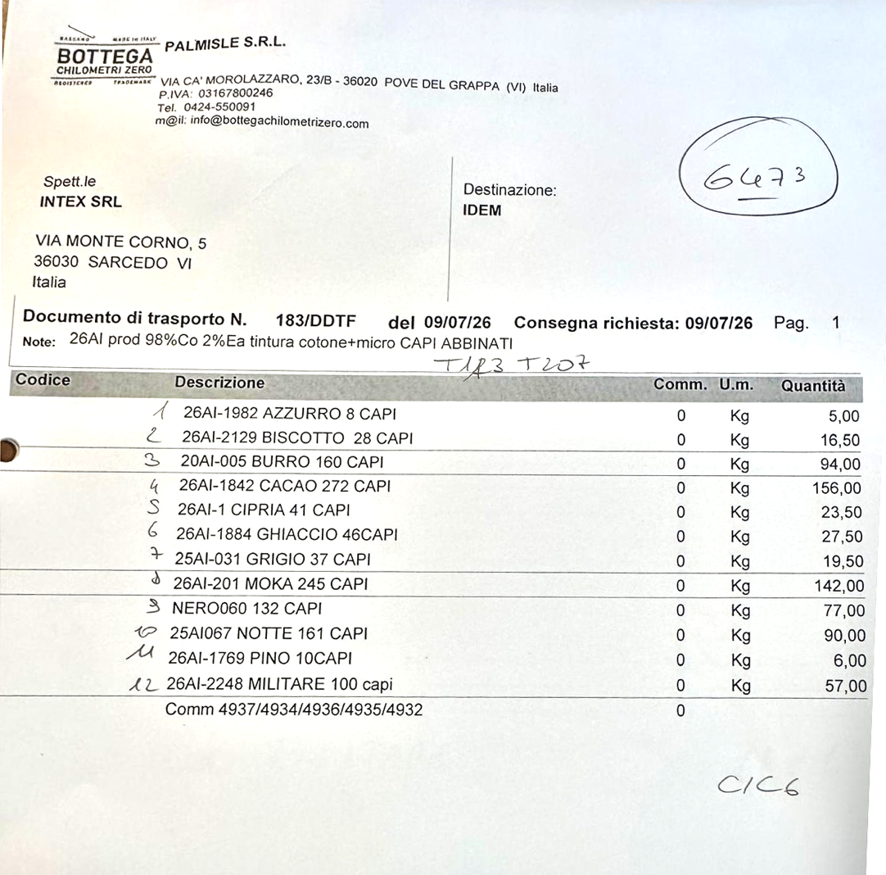
Il punto in una frase. Oggi questa ricostruzione è manuale, ripetitiva e dipende dall'esperienza della singola persona. La funzione da costruire deve trasformarla in una ricerca guidata dentro doc2class, che restituisca in un colpo solo cosa risulta a listino/campionario/storico per quel cliente e segnali cosa manca o non torna.

3.3 Le due ricerche da automatizzare
Dagli appunti si distinguono due ricerche diverse, che condividono le stesse fonti ma hanno scopo e ordine di consultazione differenti.

A) Ricerca delle informazioni tecniche mancanti
Per ricostruire tessuto, stagione e lavorazioni si consultano, in quest'ordine, tre fonti:
- Listino del cliente
- Campionario
- Storico lavorazioni con quel cliente
La ricerca è a cascata: se al livello in esame l'informazione non si trova, si passa al successivo. Il risultato utile non è solo «l'informazione X esiste», ma anche il confronto tra quanto scritto sul DDT e quanto codificato, con l'eventuale suggerimento di lavorazioni analoghe.

B) Ricerca del prezzo
Per la prezzatura la sequenza è più breve — prima il listino, poi lo storico — con una regola specifica quando occorre creare un listino nuovo:
- Si parte dal prezzo sul listino precedente del cliente.
- Se non c'è, si prende dal listino generale e lo si adatta alla situazione.
In sintesi, per il prezzo di un DDT si cerca prima sul listino e poi sullo storico; per formulare un listino nuovo si parte dal listino precedente del cliente e, in mancanza, dal generale adattato.

Dal risultato alla produzione
Una volta individuato il ciclo di lavorazione corretto, questo viene caricato sul gestionale e diventa distinta di produzione. Da lì, ogni giorno il responsabile della produzione programma il lavoro. La funzione di ricerca si colloca quindi esattamente nel passaggio tra il DDT ricevuto e la distinta caricata a sistema.

Ricaduta sulla fatturazione
La stessa ricerca serve anche a valle. In fase di fatturazione si prendono tutti i DDT del mese e si costruisce una pre-fattura; capita che manchino prezzi o che ci siano errori. Anche in quel momento occorre cercare nei listini o nello storico. La funzione, quindi, va progettata per essere richiamabile sia in caricamento del DDT sia in fase di pre-fattura.

3.5 Specifica funzionale per lo sviluppatore
Destinatario: team di sviluppo doc2class. Questa sezione descrive cosa la funzione deve fare e con quali regole. Non prescrive scelte implementative (linguaggi, framework); dove sono necessari prerequisiti sui dati, sono elencati al §3.5.7.

3.5.1 Obiettivo e collocazione nell'applicativo
Aggiungere a doc2class una funzione di «assistente al caricamento DDT» che, dato un DDT cliente (anche parziale), aiuti l'operatore a completare le informazioni tecniche e la prezzatura interrogando in cascata listino, campionario e storico dello stesso cliente. La funzione deve essere disponibile in due punti del flusso: (a) durante il caricamento del DDT verso Wash; (b) durante la costruzione della pre-fattura mensile. Si integra con l'assistente in linguaggio naturale già presente, ma opera in modo strutturato e ripetibile, non solo conversazionale.

3.5.2 Input
La funzione riceve i dati del DDT, provenienti dall'inserimento manuale oppure — quando disponibile il Punto 2 — dall'estrazione automatica del documento. I campi rilevanti in ingresso sono:
Campo | Descrizione | Note
Cliente | Committente (nome o codice anagrafico) | Chiave primaria di tutte le ricerche; obbligatorio
Tessuto | Tipo di tessuto | Spesso mancante o in sigla; da ricostruire
Stagione | PE/AI o sigla interna | Convenzione interna non nota all'assistente (vedi manuale §4.1)
Lavorazione/i | Una o più lavorazioni richieste | Spesso in sigla o incompleta
Quantità | Capi e/o kg | L'ordine è solo quantitativo
Distinta di lavorazione | Documento che accompagna sempre il DDT | Fonte aggiuntiva per la ricostruzione
Testo libero / sigle | Annotazioni presenti sul DDT | Possono contenere abbreviazioni non standard o errori

3.5.3 Fonti dati e ordine di consultazione
Le fonti sono già collegate al gestionale e in parte esposte da doc2class. La funzione deve interrogarle nell'ordine indicato, distinguendo i due tipi di ricerca:
Ricerca | Ordine delle fonti | Esito atteso
Informazioni tecniche | 1) Listino cliente → 2) Campionario → 3) Storico lavorazioni cliente | Tessuto, stagione, lavorazioni + confronto con il DDT
Prezzo (DDT) | 1) Listino cliente → 2) Storico | Prezzo applicabile alla riga
Prezzo (nuovo listino) | 1) Listino precedente del cliente → 2) Listino generale (da adattare) | Prezzo proposto per il nuovo listino
Regola comune: ricerca a cascata. Se al livello n l'informazione cercata non è presente, si prosegue al livello n+1. La provenienza di ogni informazione trovata (quale fonte, quale documento/riga) deve essere sempre restituita all'operatore, perché possa validarla.

3.5.4 Logica di elaborazione
Per ogni riga del DDT la funzione dovrebbe:
- Identificare il cliente e recuperarne listino, campionario e storico.
- Per i campi tecnici mancanti (tessuto, stagione, lavorazioni), applicare la ricerca a cascata A e proporre i valori trovati, indicando la fonte.
- Confrontare i valori presenti sul DDT con quelli codificati e segnalare le differenze (es. sigla sul DDT che non corrisponde ad alcuna lavorazione a listino), suggerendo lavorazioni simili già codificate per quel cliente.
- Per il prezzo, applicare la ricerca B; se si sta creando un listino nuovo, applicare la regola listino precedente → listino generale adattato.
- Comporre un esito riga per riga che l'operatore possa accettare, correggere o integrare prima di scrivere su Wash.
La corrispondenza tra sigle del DDT e voci codificate raramente è esatta: serve una ricerca tollerante (per somiglianza, non solo per uguaglianza), tarata sul singolo cliente. Il grado di somiglianza e il numero di suggerimenti proposti sono parametri da concordare con INTEX in fase di test.

3.5.5 Output ed esperienza d'uso
L'output è una vista di riconciliazione, non una risposta libera. Per ogni riga del DDT deve mostrare: il valore rilevato sul DDT, il valore proposto, la fonte, ed eventuali alternative/lavorazioni simili. L'operatore mantiene sempre l'ultima parola: la funzione propone, non decide. Requisiti minimi dell'interfaccia:
- evidenziare i campi completati automaticamente e distinguerli da quelli inseriti a mano;
- mostrare la fonte di ogni proposta (listino / campionario / storico + riferimento al documento);
- segnalare in modo visibile le discrepanze tra DDT e dati codificati;
- consentire di accettare/modificare per riga e di confermare l'intero DDT verso Wash;
- essere richiamabile anche dal contesto pre-fattura, per completare prezzi mancanti o correggere errori sui DDT del mese.

3.5.6 Casi limite da gestire
- Cliente nuovo o senza storico: listino e campionario assenti; la funzione deve dichiararlo e ripiegare sul listino generale per il prezzo.
- Sigle non riconosciute o informazioni errate sul DDT: da segnalare senza bloccare, lasciando l'inserimento manuale.
- Più lavorazioni sulla stessa riga o più cicli possibili: presentare le alternative anziché sceglierne una d'ufficio.
- Stagione non codificata (asterisco nel cartellino, cfr. manuale §5.3): non forzare un valore.
- Prezzo a peso vs. prezzo a capo: rispettare la modalità del listino di quel cliente.
- Listino modificato nel tempo: usare la versione coerente con la data del DDT, non l'ultima in assoluto.

3.5.7 Prerequisiti e dipendenze
- Accesso strutturato e per-cliente a listino, campionario e storico lavorazioni (oltre alle fonti già esposte in doc2class).
- Disponibilità della distinta di lavorazione collegata al DDT.
- Coerenza con il Punto 2: se il DDT arriva da estrazione automatica, i campi in ingresso sono quelli prodotti dall'estrazione; le due funzioni vanno progettate per incastrarsi.
- Chiarezza sulla convenzione stagionale interna PE/AI, che l'assistente attualmente non conosce (manuale §4.1 e §9).

3.5.8 Criteri di accettazione
La funzione si considera conforme quando, su un campione di DDT reali concordato con INTEX:
- per i DDT di clienti con storico, i tre campi tecnici (tessuto, stagione, lavorazioni) vengono proposti correttamente nella grande maggioranza dei casi, con indicazione della fonte;
- la ricerca del prezzo restituisce un valore coerente con listino/storico, e per un listino nuovo applica la regola prevista;
- le discrepanze tra DDT e dati codificati sono segnalate e non silenziate;
- l'operatore può in ogni caso correggere e confermare, e il DDT confermato si trasferisce correttamente verso Wash;
- la funzione è utilizzabile anche in fase di pre-fattura per completare i prezzi mancanti.
Le soglie numeriche (percentuale di completamento «corretto», grado di somiglianza) vanno fissate insieme a INTEX durante i test, su un set di DDT rappresentativo.

4. Punto 2 — Caricamento automatico dei DDT nel gestionale Wash
Attività da avviare in tempi rapidi, strettamente legata al Punto 1. I DDT arrivano dal cliente in forma cartacea o PDF. L'obiettivo è caricarli automaticamente in Wash estraendone i dati, senza reinserimento manuale.
Il presupposto realistico, riconosciuto già negli appunti, è che i DDT non siano completi. Non serve però la perfezione: caricandoli automaticamente si copre circa l'80% del lavoro, e il restante 20% viene completato a mano — o con gli appunti che i tecnici raccolgono al ricevimento della merce. L'automazione fa il grosso; la persona rifinisce.
Questa attività è da svolgere con un agente AI di Claude da sviluppare in modo dedicato.
L’immagine che segue definisce il corpo della fattura.
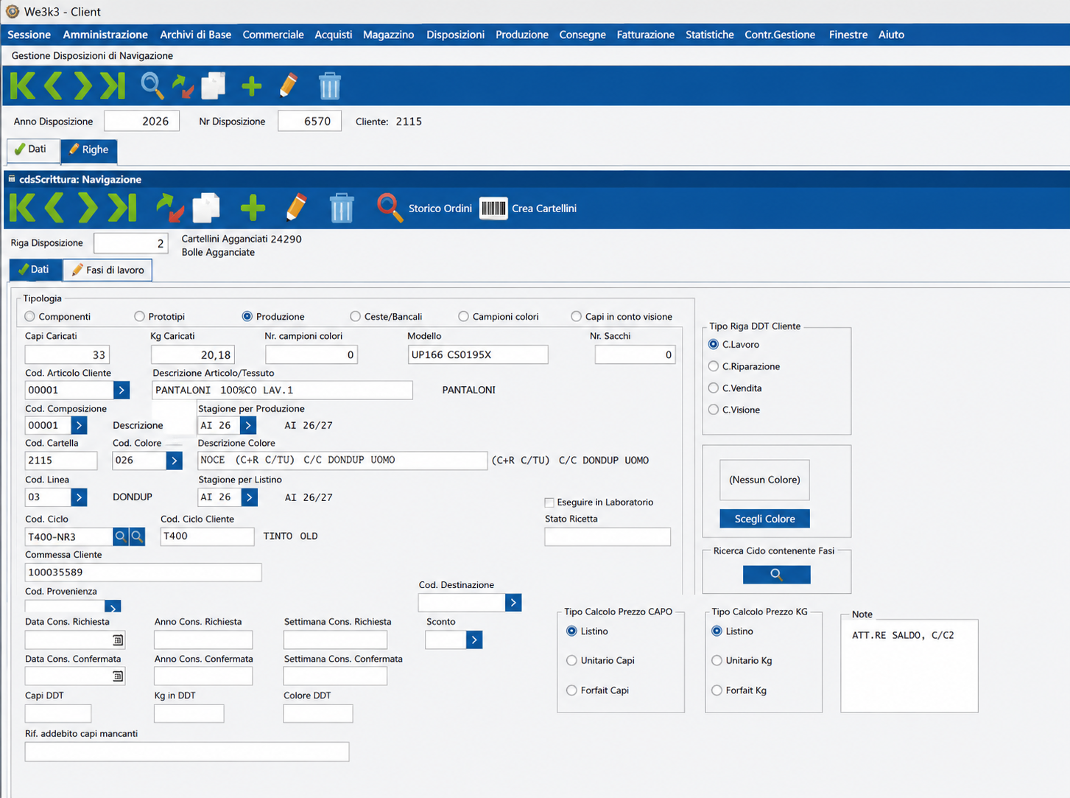

4.1 Indicazioni funzionali
- Acquisizione: accettare DDT cartacei (scansione) e PDF, con estrazione dei campi rilevanti (cliente, quantità, tessuto/lavorazione/stagione ove presenti, riferimenti documento).
- Precompilazione: scrivere in Wash i campi estratti, marcandoli come «da verificare» finché non confermati.
- Completamento: lasciare all'operatore l'integrazione manuale del residuo, idealmente appoggiandosi alla funzione del Punto 1 per i campi mancanti.
- Tolleranza agli errori: i DDT contengono sigle e refusi; l'estrazione deve degradare in modo controllato, senza bloccare il caricamento.
Relazione tra Punto 1 e Punto 2. Il Punto 2 porta i dati grezzi del DDT dentro il sistema; il Punto 1 li completa e li prezza. Insieme coprono l'intero passaggio «DDT ricevuto → distinta caricata». Conviene progettarli come due stadi della stessa catena, non come funzioni separate.

5. Punto 3 — Correzione delle ricerche predefinite e del caricamento dati
Intervento di manutenzione correttiva sull'esistente, in due parti.

5.1 Errori nelle ricerche predefinite
Le scorciatoie numerate (le «Domande predefinite» descritte nel manuale §4.2) presentano errori. Due casi sono già stati osservati e servono da esempio del tipo di anomalia:
Ricerca | Sintomo osservato | Ipotesi da verificare
n. 13 | Non restituisce risultati | Filtro temporale che esclude il 2025 / query che non intercetta i dati attesi
n. 19 | I risultati del 2026 compaiono due volte | Duplicazione da join o da doppio caricamento dei dati
Il quadro complessivo indicato: su alcune ricerche sembra mancare il 2025, su altre i dati risultano duplicati. Non si tratta quindi di un errore isolato ma di un controllo da fare in modo sistematico.
Attività proposta: verificare le ricerche predefinite una a una, confrontando il risultato atteso con quello prodotto, per isolare le due classi di errore (dati mancanti per un'annualità; dati duplicati) e correggerle alla radice. È utile che il risultato della verifica sia una piccola tabella di riscontro ricerca-per-ricerca, da allegare come esito di questa attività.

5.2 Razionalizzazione del caricamento dati
In parallelo alla correzione, va rivisto il caricamento: limitarlo agli ultimi due anni di dati dal database Oracle. Questo alleggerisce il volume gestito (a fronte delle decine di migliaia di record oggi presenti, cfr. manuale §5) e può concorrere a risolvere alcuni dei problemi di duplicazione o di copertura temporale osservati al §5.1. La finestra dei due anni va confermata con INTEX rispetto alle esigenze di consultazione storica.
Da confermare: se alcune analisi (es. confronti anno-su-anno o andamenti a 24 mesi) richiedano di conservare più di due anni, la finestra di caricamento va calibrata di conseguenza.

6. Punto 4 — Composizione assistita delle schede tecniche/prodotto
Oggi la persona con specializzazione chimica prepara le schede da inviare ai clienti prendendo i dati da tre schede diverse e facendo copia-incolla di alcune parti, ogni volta. È un lavoro ripetitivo e soggetto a errori di trascrizione, che gli appunti indicano come intervento «a beneficio immediato».

6.1 Soluzione proposta
Un progetto/agente su cloud che componga automaticamente la scheda finale attingendo alle diverse fonti. L'organizzazione dei materiali immaginata è per sottocartelle, una per tipologia di documento: individuato il prodotto, la scheda finale viene compilata prendendo la parte pertinente da ciascuna sottocartella relativa a quel prodotto.
- Struttura: una sottocartella per tipologia di documento; i materiali di un prodotto vivono nelle rispettive sottocartelle.
- Composizione: selezionato il prodotto, il sistema estrae da ogni sottocartella il pezzo pertinente e assembla la scheda finale.
- Ruolo della persona: revisione e validazione finale, non più copia-incolla manuale.

6.2 Scadenzario delle schede
Va inoltre gestito uno scadenzario delle schede descrittive, per tenere sotto controllo le date di validità/aggiornamento ed evitare che una scheda scaduta venga inviata al cliente. È un complemento naturale della composizione automatica: il sistema che compone le schede è anche il punto giusto in cui presidiarne le scadenze.

7. Punto 5 — Acquisizione rapida delle schede prototipo
I prototipi sono numerosissimi e, di fatto, non di tutti viene compilata la scheda: la registrazione oggi non tiene il passo del volume. L'idea è abbassare drasticamente l'attrito della registrazione, con due strade possibili:
- Scheda prestampata a crocette — un modulo con le caratteristiche ricorrenti da spuntare, veloce da compilare a bordo lavorazione.
- Dettatura vocale — l'operatore descrive a voce le caratteristiche del prototipo; la registrazione viene poi analizzata dall'AI e trasformata in scheda strutturata.
Le due strade non si escludono: il modulo a crocette copre i casi standard, la dettatura vocale i prototipi con caratteristiche particolari. In entrambi i casi l'obiettivo è che più prototipi vengano effettivamente schedati, alimentando anche lo storico su cui lavora il Punto 1.

8. Priorità e sequenza consigliata
Tenendo conto dei benefici attesi, delle dipendenze tecniche e delle indicazioni di rapidità presenti negli appunti, la sequenza suggerita è la seguente. È una proposta di lavoro, da validare con INTEX.
Fase | Interventi | Motivazione | Orizzonte
Subito | Punto 3 | Correzione dell'esistente: sblocca l'affidabilità di ciò che è già in uso; limitare i dati a 2 anni può risolvere parte delle anomalie | Breve
Fase 1 | Punto 2 → Punto 1 | Vanno progettati insieme come catena «estrazione → completamento/prezzatura»; è il cuore del valore operativo | Breve/medio
In parallelo | Punto 4 | Indipendente dagli altri, a beneficio immediato per la funzione chimica | Breve/medio
Fase 2 | Punto 5 | Migliora la qualità dello storico prototipi, utile anche a monte del Punto 1 | Medio

9. Punti aperti e prossimi passi
Per procedere servono alcune conferme e alcuni materiali da parte di INTEX:
- condividere la convenzione stagionale interna PE/AI, oggi non nota all'assistente, necessaria al Punto 1;
- mettere a disposizione un campione di DDT reali (con relative distinte) per tarare Punto 1 e Punto 2 e definire i criteri di accettazione;
- confermare la finestra di due anni per il caricamento dati (Punto 3) alla luce delle analisi storiche;
- fornire l'elenco completo delle ricerche predefinite numerate per la verifica una-a-una (Punto 3);
- definire, per il Punto 4, le tipologie di sottocartella/documento e il formato della scheda finale da inviare al cliente.
Con questi elementi si può passare dalla presente analisi alla pianificazione di dettaglio e all'avvio dello sviluppo, a partire dagli interventi a priorità alta.

Relazione tecnica — Progetto doc2class · INTEX SRL. Documento a uso interno della commessa; i riferimenti «manuale» e «catalogo domande» rimandano ai documenti già prodotti per INTEX.

